КОНКУРСНОЕ ЗАДАНИЕ
по компетенции
ИСПОЛНИТЕЛЬСКОЕ МАСТЕРСТВО (ВОКАЛ)

Описание компетенции.
  - Актуальность компетенции.
Социокультурная деятельность занимает важное место в процессах интеграции и реабилитации, одной из составляющих является занятие вокалом.
Занятия вокалом формируют хорошую дикцию, музыкальный слух, звучный тембр и являются отличным способом проявить свою индивидуальность.
Занятия вокалом раскрепощают личность, снимают зажатость, а в подростковом возрасте это способствует избавлению от многих комплексов. Развивается музыкальный слух, заметно снижается утомляемость голоса, ведь голосовые связки при регулярных тренировках устают значительно меньше. Основа хорошего пения – правильное певческое дыхание. Упражнения на дыхание входят в обязательную часть занятий вокалом и улучшают деятельность мозга, обменные процессы, кровообращение, то есть, являются хорошим жизненным тонусом для детей-инвалидов, инвалидов и лиц с ограничениями жизнедеятельности.
Эмоциональная сторона музыкальных занятий помогает лучше понять собственный внутренний мир, познакомиться с новыми чувствами, научиться выражать свое психологическое состояние посредством музицирования.
Занятия вокалом могут трансформировать личность человека:
- развить владение своим телом, ощутить телесную свободу;
- наладить контакт со своими эмоциями;
- регулировать и гармонизировать общий психологический фон;
- повысить уровень жизненной энергии;
- повысить уверенность в себе;
- раскрыть творческие способности;
- развить навык концентрации и дисциплину.
Потенциальными работодателями артиста-вокалиста являются: организации культуры, искусства, кинематографии, культурно-досуговые организации (дворцы и дома культуры, центры (дома) народного творчества, парки культуры и отдыха, центры досуга), образовательные учреждения различных видов.
  - Профессии, по которым участники смогут трудоустроиться после освоения данной компетенции.
После освоения компетенции «Исполнительское мастерство (вокал)» участники смогут трудоустроиться по профессиям:
    - современный певец;
    - эстрадный певец;
    - оперный певец;
    - певец (вокалист);
    - хоровой вокалист;
    - джазовый вокалист;
    - исполнитель народных или этнических песен (народный певец);
    - артист эстрады;
    - артист, преподаватель, руководитель эстрадного коллектива;
    - актер музыкального театра;
    - музыкальный руководитель;
    - режиссер музыкального театра (музыкальный режиссер);
    - педагог дополнительного образования;
    - преподаватель детской музыкальной школы;
    - учитель музыки и пения.
  - Ссылка на образовательный стандарт
Школьники | Студенты | Специалисты
ФГОС СОО | ФГОСы СПО по специальностям:  - Музыкальное образование  - Музыкальное искусство эстрады (по видам)  - Вокальное искусство  - Сольное и хоровое народное пение  ФГОСы ВО по направлениям:  - Музыкальное искусство эстрады (Бакалавр)  - Вокальное искусство (Бакалавр)  - Искусство народного пения  ФГОС ВО магистр по направлению  53.04.02 Вокальное искусство | ФГОСы СПО по специальностям:  - Музыкальное образование  - Музыкальное искусство эстрады (по видам)  53.02.04 Вокальное искусство  53.02.05 Сольное и хоровое народное пение  ФГОСы ВО по направлениям:  53.03.01 Музыкальное искусство эстрады (Бакалавр)  53.03.03 Вокальное искусство (Бакалавр)  53.03.04 Искусство народного пения  ФГОС ВО магистр по направлению  53.04.02 Вокальное искусство
  - Требования к квалификации
Школьники
ФГОС СОО:
«Музыка» (базовый уровень) – требования к предметным результатам освоения базового курса должны отражать:
- формирование эмоционально-ценностной отзывчивости на прекрасное в жизни и в искусстве;
- формирование позитивного взгляда на окружающий мир, гармонизация взаимодействия с природой, обществом, самим собой через доступные формы музицирования;
- формирование культуры осознанного восприятия музыкальных образов;
- приобщение к общечеловеческим духовным ценностям через собственный внутренний опыт эмоционального переживания;
- развитие эмоционального интеллекта в единстве с другими познавательными и регулятивными универсальными учебными действиями;
- развитие ассоциативного мышления и продуктивного воображения;
- изучение закономерностей музыкального искусства: интонационная и жанровая природа музыки, основные выразительные средства, элементы музыкального языка;
- воспитание уважения к цивилизационному наследию России; присвоение интонационно- образного строя отечественной музыкальной культуры;
- расширение кругозора, воспитание любознательности, интереса к музыкальной культуре, других культур, времён и народов.
Студенты
Должен обладать профессиональными компетенциями и умениями:
ПК 1.1. Целостно и грамотно воспринимать и исполнять музыкальные произведения, самостоятельно осваивать сольный, хоровой и ансамблевый репертуар (в соответствии с программными требованиями).

ПК 1.2. Осуществлять исполнительскую деятельность и репетиционную работу в хоровых и ансамблевых коллективах в условиях концертной организации и театральной сцены.
ПК 1.3. Применять в исполнительской деятельности технические средства звукозаписи, вести репетиционную работу и запись в условиях студии.
ПК 1.4. Выполнять теоретический и исполнительский анализ музыкального произведения, применять базовые теоретические знания в процессе поиска интерпретаторских решений.
ПК 1.5. Осваивать сольный, ансамблевый, хоровой исполнительский репертуар в соответствии с программными требованиями.
ПК 1.6. Применять базовые знания по физиологии, гигиене певческого голоса для решения музыкально-исполнительских задач.
Иметь практический опыт:
- чтения с листа и транспонирования сольных и ансамблевых вокальных произведений среднего уровня трудности;
- самостоятельной работы с произведениями разных жанров;
- ведения учебно-репетиционной работы;
- актерской работы на сценической площадке в учебных постановках;
уметь:
- исполнять вокальные произведения;
- использовать технические навыки и приемы, средства исполнительской выразительности для грамотной интерпретации нотного текста;
- профессионально и психофизически владеть собой в процессе репетиционной и концертной работы с сольными программами;
- использовать слуховой контроль для управления процессом исполнения;
- применять теоретические знания в исполнительской практике;
- самостоятельно работать над исполнительским репертуаром;
- использовать навыки актерского мастерства в работе над сольными и ансамблевыми произведениями, в сценических выступлениях;
- совершенствовать культуру исполнительского интонирования, мастерство в использовании комплекса художественных средств исполнения в соответствии со стилем музыкального произведения;
знать:
- сольный исполнительский репертуар, включающий произведения основных вокальных жанров средней сложности;
- особенности развития и постановки голоса, основы звукоизвлечения, технику дыхания;
- профессиональную терминологию;
- художественно-исполнительские возможности голосов в вокальном ансамбле;
- особенности работы в качестве артиста-вокалиста в составе хора и ансамбля, специфику репетиционной работы вокального ансамбля;
- основы сценической речи и сценического движения.
Специалисты
Иметь практический опыт:
- чтения с листа и транспонирования сольных и ансамблевых вокальных произведений среднего уровня трудности;
- самостоятельной работы с произведениями разных жанров;
- ведения учебно-репетиционной работы;
- актерской работы на сценической площадке в учебных постановках.
уметь:
- исполнять вокальные произведения;
- использовать технические навыки и приемы, средства исполнительской выразительности для грамотной интерпретации нотного текста;
- профессионально и психофизически владеть собой в процессе репетиционной и концертной работы с сольными программами;

- использовать слуховой контроль для управления процессом исполнения;
- применять теоретические знания в исполнительской практике;
- самостоятельно работать над исполнительским репертуаром;
- использовать навыки актерского мастерства в работе над сольными и ансамблевыми произведениями, в сценических выступлениях;
- совершенствовать культуру исполнительского интонирования, мастерство в использовании комплекса художественных средств исполнения в соответствии со стилем музыкального произведения;
знать:
- сольный исполнительский репертуар, включающий произведения основных вокальных жанров средней сложности;
- художественно-исполнительские возможности голосов;
- особенности развития и постановки голоса, основы звукоизвлечения, технику дыхания;
- профессиональную терминологию;
- особенности работы в качестве артиста-вокалиста в составе хора и ансамбля, специфику репетиционной работы вокального ансамбля;
- основы сценической речи и сценического движения.
- Конкурсное задание
  - Краткое описание задания
Все произведения исполняются наизусть, под аккомпанемент музыкального инструмента или под аудио-сопровождение (минусовую фонограмму), допускается исполнение «а-капелла». Допускается использование бэк-вокала без спецэффектов и дублирования основной партии.
Участники могут выступать с личным концертмейстером. В случае необходимости организаторы, по ранее предоставленной письменной заявке (договоренности), могут обеспечить концертмейстера и сопровождающего/волонтера для выхода и ухода со сцены. Во время выступления конкурсанта допускается присутствие в зале сопровождающего, педагогов, родителей/законных представителей.
Каждое музыкальное произведение может быть исполнено только один раз.
Участники должны предоставить в организационный комитет чемпионата программу выступления, составленную в соответствии с конкурсным заданием, и демонстрирующую их профессиональный исполнительский уровень: владение голосом; обладание высокоразвитым художественным вкусом и чувством стиля; способность глубокого проникновения в замысел музыкального произведения; артистизм и исполнительская индивидуальность.
Конкурс по компетенции «Исполнительское мастерство (вокал)» проводится в 2 тура:
- тур – Отборочный.
- тур – Заключительный.
  - Структура и подробное описание конкурсного задания
Наименование категории  участника | Наименование модуля | Время выполнения задания | Полученный результат
Школьник | Вокальное  мастерство | Не более 4 минут | Исполнение одного музыкального произведения
Школьник | Сценическое  мастерство | Не более 4 минут | Исполнение одного музыкального произведения

Профессиональное
мастерство
Студенты | Вокальное  мастерство | Не более 7 минут | Исполнение двух  разнохарактерных, разножанровых (различных по стилю / образному содержанию) музыкальных  произведений
Студенты | Сценическое мастерство | Не более 7 минут
Студенты | Профессиональное  мастерство | Не более 7 минут
Специалисты | Вокальное  мастерство | Не более 7минут | Исполнение двух  разнохарактерных, разножанровых (различных по стилю / образному содержанию) музыкальных  произведений
Специалисты | Сценическое  мастерство | Не более 7минут
Специалисты | Профессиональное  мастерство | Не более 7минут
  - Последовательность выполнения задания.
До начала исполнения музыкального произведения участник должен подготовиться к своему выступлению. Обязателен разогрев голосового аппарата, выполнение определенных вокальных упражнений.
Выполнение конкурсного задания предполагает наличие костюма для создания определенного сценического образа.
Школьники
Задание: Исполнить подготовленное музыкальное произведение на сцене с микрофоном (эстрадный, джазовый, народный или академический вокал) под минусовую фонограмму, возможно использование бэк-вокала без спецэффектов и дублирования основного голоса, а также исполнение «а капелла» или под аккомпанемент.
Студенты
Задание: Исполнить подготовленные разнохарактерные разножанровые (различные по стилю / образному содержанию, например: академический вокал и народный, джазовый и эстрадный и т.п.) музыкальные произведения на сцене с микрофоном (эстрадный, джазовый, народный или академический вокал) под минусовую фонограмму, возможно использование бэк-вокала без спецэффектов и дублирования основного голоса, а также исполнение «а капелла» или под аккомпанемент. Обязательно исполнение одного из произведений на русском языке
Специалисты
Задание: Исполнить подготовленные разнохарактерные, разножанровые (различные по стилю / образному содержанию, например: академический вокал и народный, джазовый и эстрадный и т.п.) музыкальные произведения на сцене с микрофоном (эстрадный, джазовый, народный или академический вокал) под минусовую фонограмму, возможно использование бэк-вокала без спецэффектов и дублирования основного голоса, а также исполнение «а капелла» или под аккомпанемент. Обязательно исполнение одного из произведений на русском языке.
  - 30% изменение конкурсного задания.
Изменения конкурсного задания: 2025 год объявлен годом Защитника Отечества, в связи с этим, одно из исполняемых произведений должно быть патриотической направленности.

  - Критерии оценки выполнения задания.
Общее количество баллов в категории Школьники - 100
Наименование  модуля | № | Наименование критерия | Максимальные  баллы
Модуль 1 Вокальное мастерство | 1. | Музыкальный слух (чистота интонирования, чувство ритма, тембр голоса) | 10
Модуль 1 Вокальное мастерство | 2. | Конкурсный репертуар (правильно подобран  репертуар, соответствие возрасту) | 5
Модуль 1 Вокальное мастерство | 3. | Правильное вокальное дыхание (ровность потока,  фразировка) | 5
Модуль 1 Вокальное мастерство | 4. | Грамотность исполнения текста (артикуляция, дикция,  умение исполнять произведение наизусть) | 5
Модуль 1 Вокальное мастерство | 5. | Навыки вокально-музыкальной деятельности (певческая установка, паузы, кульминационные  моменты) | 10
ИТОГО по модулю: |  |  | 35
Модуль 2 Сценическое мастерство | 1. | Артистизм (хореография, передача авторского замысла песни, актерская игра) | 10
Модуль 2 Сценическое мастерство | 2. | Общий сценический образ (костюм, реквизит,  сценическое поведение) | 10
Модуль 2 Сценическое мастерство | 3. | Эмоциональность представления конкурсного задания (смысловая и эмоциональная составляющие  произведений) | 7
Модуль 2 Сценическое мастерство | 4. | Чувство стиля исполняемого произведения | 4
Модуль 2 Сценическое мастерство | 5. | Соблюдение временного регламента | 4
ИТОГО по модулю: |  |  | 35
Модуль 3  Профессиональ ное мастерство | 1. | Постановка номера (драматургия, соответствие жанру,  индивидуальность) | 8
Модуль 3  Профессиональ ное мастерство | 2. | Оригинальность исполнения ( оригинальная аранжировка, собственный аккомпанемент,  индивидуальная вокальная манера) | 7
Модуль 3  Профессиональ ное мастерство | 3. | Использование дополнительных выразительных средств (хореографическое сопровождение, бэк-вокал,  спецэффекты) | 3
Модуль 3  Профессиональ ное мастерство | 4. | Сложность репертуара (стилистические вокальные  приемы, высокие ноты, сложная мелодия) | 7
Модуль 3  Профессиональ ное мастерство | 5. | Умение владеть собой (чувство сцены, контакт с  аудиторией) | 5
ИТОГО по модулю: |  |  | 30
Общее количество баллов в категории Студенты – 100
Наименование  модуля | № | Наименование критерия | Максимальные  баллы
Модуль 1 Вокальное мастерство | 1. | Музыкальный слух (чистота интонирования, чувство ритма, тембр голоса) | 10
Модуль 1 Вокальное мастерство | 2. | Конкурсный репертуар (правильно подобран  репертуар, соответствие возрасту) | 5
Модуль 1 Вокальное мастерство | 3. | Правильное вокальное дыхание (ровность потока,  фразировка) | 5
Модуль 1 Вокальное мастерство | 4. | Грамотность исполнения текста (артикуляция, дикция,  умение исполнять произведение наизусть) | 5

 | 5. | Навыки вокально-музыкальной деятельности (певческая установка, паузы, кульминационные  моменты) | 10
ИТОГО по модулю: 35
Модуль 2 Сценическое мастерство | 1. | Артистизм (хореография, передача авторского замысла песни, актерская игра) | 10
Модуль 2 Сценическое мастерство | 2. | Общий сценический образ (костюм, реквизит,  сценическое поведение) | 10
Модуль 2 Сценическое мастерство | 3. | Эмоциональность представления конкурсного задания  (смысловая и эмоциональная составляющие произведений) | 7
Модуль 2 Сценическое мастерство | 4. | Чувство стиля исполняемых произведений | 4
Модуль 2 Сценическое мастерство | 5. | Соблюдение временного регламента | 4
ИТОГО по модулю: 35
Модуль 3  Профессиональ ное мастерство | 1. | Постановка номера (драматургия, соответствие жанру,  индивидуальность) | 8
Модуль 3  Профессиональ ное мастерство | 2. | Оригинальность исполнения ( оригинальная аранжировка, собственный аккомпанемент,  индивидуальная вокальная манера) | 7
Модуль 3  Профессиональ ное мастерство | 3. | Использование дополнительных выразительных средств (хореографическое сопровождение, бэк-вокал,  спецэффекты) | 3
Модуль 3  Профессиональ ное мастерство | 4. | Сложность репертуара (стилистические вокальные  приемы, высокие ноты, сложная мелодия) | 7
Модуль 3  Профессиональ ное мастерство | 5. | Умение владеть собой (чувство сцены, контакт с  аудиторией) | 5
ИТОГО по модулю: 30
Общее количество баллов в категории Специалисты - 100
Наименование модуля | № | Наименование критерия | Максимальные баллы
Модуль 1 Вокальное мастерство | 1. | Музыкальный слух (чистота интонирования, чувство ритма, тембр голоса) | 10
Модуль 1 Вокальное мастерство | 2. | Конкурсный репертуар (правильно подобран  репертуар, соответствие возрасту) | 5
Модуль 1 Вокальное мастерство | 3. | Правильное вокальное дыхание (ровность потока,  фразировка) | 5
Модуль 1 Вокальное мастерство | 4. | Грамотность исполнения текста (артикуляция, дикция,  умение исполнять произведение наизусть) | 5
Модуль 1 Вокальное мастерство | 5. | Навыки вокально-музыкальной деятельности (певческая установка, паузы, кульминационные  моменты) | 10
ИТОГО по модулю: 35
Модуль 2 Сценическое мастерство | 1. | Артистизм (хореография, передача авторского замысла песни, актерская игра) | 10
Модуль 2 Сценическое мастерство | 2. | Общий сценический образ (костюм, реквизит,  сценическое поведение) | 10
Модуль 2 Сценическое мастерство | 3. | Эмоциональность представления конкурсного задания  (смысловая и эмоциональная составляющие произведений) | 7
Модуль 2 Сценическое мастерство | 4. | Чувство стиля исполняемых произведений | 4

 | 5. | Соблюдение временного регламента | 4
ИТОГО по модулю: 35
Модуль 3  Профессиональ ное мастерство | 1. | Постановка номера (драматургия, соответствие жанру, индивидуальность) | 8
Модуль 3  Профессиональ ное мастерство | 2. | Оригинальность исполнения ( оригинальная  аранжировка, собственный аккомпанемент, индивидуальная вокальная манера) | 7
Модуль 3  Профессиональ ное мастерство | 3. | Использование дополнительных выразительных средств (хореографическое сопровождение, бэк-вокал,  спецэффекты) | 3
Модуль 3  Профессиональ ное мастерство | 4. | Сложность репертуара (стилистические вокальные  приемы, высокие ноты, сложная мелодия) | 7
Модуль 3  Профессиональ ное мастерство | 5. | Умение владеть собой (чувство сцены, контакт с  аудиторией) | 5
ИТОГО по модулю: 30
- Перечень используемого оборудования, инструментов и расходных материалов
  - Школьники, студенты, специалисты
РАСХОДНЫЕ МАТЕРИАЛЫ И ОБОРУДОВАНИЕ, ЗАПРЕЩЕННЫЕ НА ПЛОЩАДКЕ
№ | Наименование | Технические характеристики | Ед. измер. | Кол-во
1. | Электронные  мобильные устройства | --- | --- | ---
ДОПОЛНИТЕЛЬНОЕ ОБОРУДОВАНИЕ, ИНСТРУМЕНТЫ, КОТОРОЕ МОЖЕТ ПРИНЕСТИ С СОБОЙ УЧАСТНИК
1. | Оборудование, необходимое для  выступления | --- | --- | ---
ОБОРУДОВАНИЕ И РАСХОДНЫЕ МАТЕРИАЛЫ НА ОДНОГО ЭКСПЕРТА
1. | Моноблок | Процессор: Intel(R) Core(TM) i3-10100T CPU @ 3.00Ghz Оперативная память: Объем 8192МБ, Частота 3200 Ghz  Запоминающие устройства: SSD 256Gb, HDD 1000Gb | Шт. | 1
2. | Папка планшет | С зажимом | шт. | 1
3. | Ручка | На усмотрение организаторов | шт. | 1
4. | Бумага А4 | На усмотрение организаторов | лист | 10
ОБЩАЯ ИНФРАСТРУКТУРА КОНКУРСНОЙ ПЛОЩАДКИ
1. | Сценическое пространство (Большой зал) Площадь -153 кв. м | Экран большого концертного зала Характеристики:  ОСНОВНОГО ЭКРАНА: ширина – 8960 мм  высота – 4480 мм  разрешение – 1920х 1080 КУЛИСЫ: ширина – 960 мм  высота – 4000 мм разрешение – 1080х167 количество – 2 штуки  Основное: использование экрана большого зала возможно, как с использованием кулис сцены, так и по отдельности. Экраны подключены к отдельному компьютеру, установленным в аппаратной концертного зала. Воспроизведение материала на экране возможно с носителей  CD и USB. Формат видео файлов: mov, mp4. Формат | - | -

 |  | текстовых (презентаций) фалов: pdf, PPT, PPTX, PPS, PPSX, POT, POTX. Формат изображений: JPEG, BMP, PNG, GIF.
2. | Звук | Звуковой пульт, возможность подключения ноутбука к звуковому пульту, монитор (по периметру), сабвуфер, колонки не менее 300 Вт каждая  Наличие специального качественного покрытия пола. | - | -
3. | Порошковый огнетушитель | ОП-4 Класс В - 55 В  Класс А - 2 А | Шт. | 1
4. | Аптечка первой помощи | Стандартная | Шт. | 1
КОМНАТА УЧАСТНИКОВ
1. | Гримерная | Зеркала, освещение, вешалки, столы и стулья. Бумажные полотенца. Вешалка для одежды | - | -
- СХЕМЫ ОСНАЩЕНИЯ РАБОЧИХ МЕСТ С УЧЕТОМ ОСНОВНЫХ НОЗОЛОГИЙ
  - Минимальные требования к оснащению рабочих мест с учетом основных нозологий. Основная соревновательная площадка – большой зал.
Наименование нозологии | Площадь, м. кв. | Ширина прохода между местами, м | Оборудование, количество
Рабочее место участника с нарушением слуха | не менее 4,5 кв. м | не менее 1,5 м | не требуется
Рабочее место участника с  нарушением зрения | не менее 4,5  кв. м | не менее 1,5 м | не требуется
Рабочее место участника с нарушением опорно-  двигательного аппарата | не менее 4,5 кв. м | не менее 1,5 м | не требуется
Рабочее место участника с задержкой психического  развития | не менее 4,5 кв. м | не менее 1,5 м | не требуется
Рабочее место участника с отклонениями  интеллектуального развития | не менее 4,5 кв. м | не менее 1,5 м | не требуется
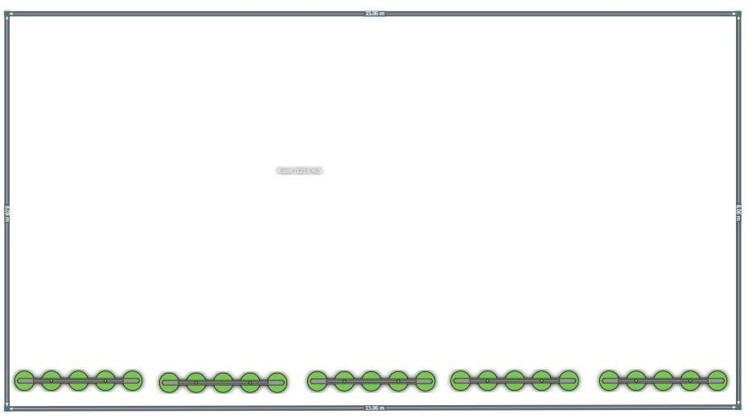

- Схема застройки соревновательной площадки
Сцена Софиты

Соревновательная площадка (большой зал) – 153 кв. м., 137 посадочных мест.

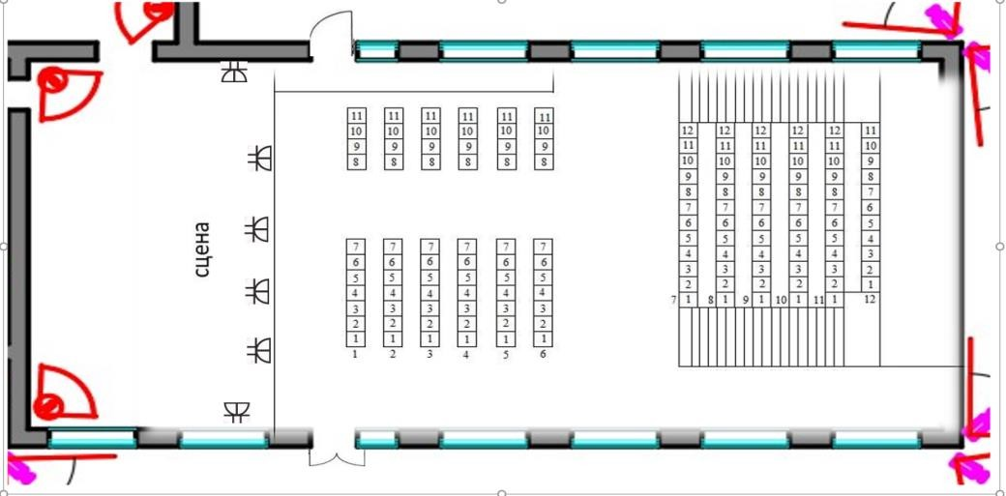
- Требования охраны труда и техники безопасности
  - Общие требования охраны труда и техники безопасности
    - К самостоятельному выполнению заданий в компетенции
«Исполнительское мастерство (вокал)» допускаются:
      - участники от 14 лет;
      - прошедшие инструктаж по охране труда по «Программе инструктажа по охране труда и технике безопасности»;
      - ознакомленные с инструкцией по охране труда;
      - имеющие необходимые навыки по эксплуатации инвентаря и оборудования.
    - В процессе выполнения заданий по компетенции «Исполнительское мастерство (вокал)» и нахождения на территории и в помещениях места проведения соревнования, участник обязан четко соблюдать:
      - инструкции по охране труда и технике безопасности;
      - не заходить за ограждения и в технические помещения;
      - соблюдать личную гигиену;
      - принимать пищу в строго отведенных местах;
      - самостоятельно использовать инвентарь и оборудование, разрешенные к выполнению конкурсного задания.
    - Участник для подготовки и выполнения конкурсного задания использует инвентарь и оборудование, представленные в разделе 3. «Перечень используемого оборудования, инструментов и расходных материалов».
    - Знаки безопасности, используемые на рабочем месте, для обозначения присутствующих опасностей:
- огнетушитель;
- аптечка первой помощи;
- указатель выхода;
- указатель запасного выхода.
    - При несчастном случае пострадавший или очевидец несчастного случая обязан немедленно сообщить о случившемся экспертам. В помещении комнаты экспертов находится аптечка первой помощи, укомплектованная изделиями медицинского назначения, ее необходимо использовать для оказания первой помощи, самопомощи, в случаях получения травмы. В случае возникновения несчастного случая или болезни участника, об этом немедленно уведомляется главный эксперт. Главный эксперт принимает решение о назначении дополнительного времени для участия. В случае отстранения участника от дальнейшего выполнения конкурсного задания по компетенции в виду болезни или несчастного случая, он получит баллы за любую завершенную работу.
  - Требования охраны труда и техники безопасности во время работы
При выполнении заданий участнику необходимо соблюдать требования безопасности при использовании инвентаря и оборудования, разрешенного к самостоятельной работе и представленного в п. 3 «Перечень используемого оборудования, инструментов и расходных материалов».
  - Требования охраны труда и техники безопасности в случае аварийной ситуации
    - При обнаружении неисправности или поломки инвентаря и оборудования, участнику следует немедленно сообщить о случившемся экспертам.
Выполнение конкурсного задания продолжить только после устранения возникшей неисправности.
    - В случае возникновения у участника плохого самочувствия или получения травмы сообщить об этом эксперту.
    - При поражении участника электрическим током немедленно отключить электросеть, оказать первую помощь (самопомощь) пострадавшему, сообщить эксперту, при необходимости обратиться к врачу.
    - При появлении во время выполнения конкурсного задания боли в руках, ногах, покраснения кожи участие в задании прекратить и сообщить о случившемся экспертам, которые должны принять меры по оказанию первой помощи пострадавшим, вызвать скорую медицинскую помощь, при необходимости отправить пострадавшего в ближайшее лечебное учреждение.
    - При возникновении пожара необходимо немедленно оповестить главного эксперта и экспертов. При последующем развитии событий следует руководствоваться указаниями главного эксперта или эксперта, заменяющего его. Приложить усилия для исключения состояния страха и паники.
    - При обнаружении взрывоопасного или подозрительного предмета не подходить близко к нему и незамедлительно предупредить о возможной опасности находящихся поблизости экспертов или обслуживающий персонал.
  - Требования безопасности по окончании работы
    - Привести в порядок рабочее место.
    - По окончании работы выключить оборудование.
    - Сообщить эксперту о выявленных во время выполнения конкурсного задания неполадках и неисправностях оборудования и инвентаря, и других факторах, влияющих на безопасность выполнения конкурсного задания.

